触控一体机使用说明

一、触摸菜单
轻按设备前面右下角的 设置键（或以 SEEWO 的LOGO 为起点，向上拖动大约 15 厘米），即可调出触摸菜单，可以实现通切换（电视、电脑、HDMI）、音量调节、亮度调节等操作。
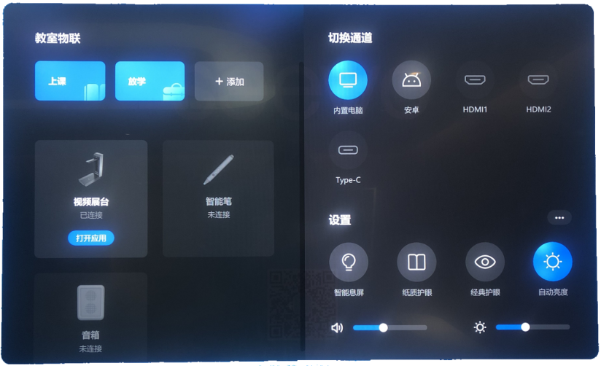
二、触控屏基础硬件操作
1.鼠标左键功能
轻触屏幕任一位置即可实现单击，快速点击 2 次即可实现双击；
2.鼠标右键功能
长按屏幕任一位置 2 秒，设备会感应并在该位置画出一个方框，抬手即可实现鼠标右键功能。
3.操作建议
点击和书写操作时，请尽量将手指或笔直立进行操作，避免造成误操作。
三、PPT小助手
在电脑Windows界面老师日常使用的ppt文件进行全屏播放，会自动加载ppt小工具辅助教学，位置在屏幕下方中间位置，可进行批注、擦除、放大、板中板、二维码分享等操作。在左下角或右下角可进行翻页操作。
